# Диаграмма с вложенной шкалой (концепт)

Требуется разработать элемент отображения, позволяющих в простой и наглядной форме показать связь и взаимное соотношение двух сигналов.

Предлагаемое решение представлено на следующем рисунке.

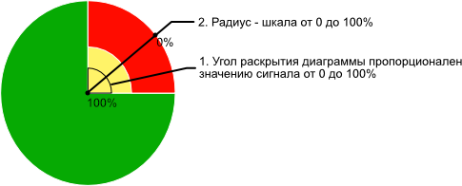

Рис. 1

По сути, данный объект состоит из двух элементов: диаграммы и линейного индикатора. Угол раскрытия диаграммы от 0 до 360 градусов пропорционален значению сигнала от 0 до 100 процентов. Значение второго сигнала, отображается в виде двух концентрических окружностей, взаимная ширина которых определяется значением сигнала, а цвет текущим статусом.

На следующем рисунке (рис. 2) представлены шесть примеров отображения двух сигналов. Первый сигнал меняет значения, а второй постоянен. Так, в первом примере, 1 сигнал равен (либо пропорционален) 45, второй 25. Во втором примере 90 и 25 соответственно и т.д. Как можно заметить величина первого сигнала влияет на угол раскрытия круговой диаграммы, а величина второго на ширину красного кольца. Кстати, красный цвет выбран просто для наглядности. В реальном применении цвет кольца будет определяться текущим статусом сигнала, а цвет внутреннего круга статусом, предшествующим текущему. Например, если предположить что цвета статусов следуют в порядке «зеленый», «желтый», «красный»,… то становится понятно, почему в приведенных примерах красное кольцо соседствует с желтым внутренним кругом.

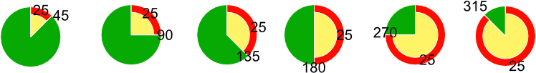

Рис. 2

На следующем рисунке (рис. 3) показаны примеры отображения двух сигналов, меняющихся по величине. Значение первого сигнала не показано, но его легко определить по углу раскрытия диаграммы, а значение второго сигнала показано для облегчения понимания логики работы индикатора. Обратите внимание на крайние значения второго сигнала. При отсутствии сигнала, либо при его значении близком к нулю, внешнее кольцо просто не показывается, и внутренний круг имеет цвет последнего отображаемого статуса, а при максимальном значении внешнее кольцо занимает весь сектор. Все промежуточные значения второго сигнала отображаются в виде концентрического кольца соответствующей ширины.

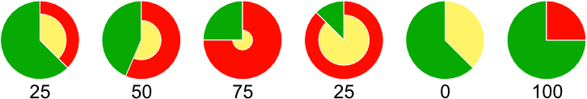

Рис. 3

**Л**огическим продолжением развития описанного индикатора является группа индикаторов, объединенная в одно целое. На следующем рисунке (рис. 4) показан индикатор круговых диаграмм для трех групп сигналов. Каждая группа содержит четыре сигнала. Статусы сигналов в каждой группе совпадают (в данном, конкретном примере) и определены как «зеленый», «желтый», «красный», «багровый». Логика работы данного индикатора существенно отличается от описанного выше и состоит в следующем:

1. Количество «привязанных групп сигналов определяет количество секторов на которое делится окружность индикатора. Так, для 3-х групп, окружность будет разделена на 3 сектора, как в показанном примере, для 4-х групп – на 4 сектора и так далее.
2. Каждый сектор делится на количество сегментов равное количеству сигналов в группе, таким образом, ширина каждого сегмента будет равна радиусу окружности поделенной на количество сигналов (на 4 в данном примере).
3. Сигналы в каждой группе сортируются по текущему статусу (цвету) и отображаются соответствующими цветами.

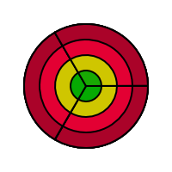

Рис. 4

На следующем рисунке (рис. 5) показаны индикаторы диаграмм для различного количества групп сигналов.

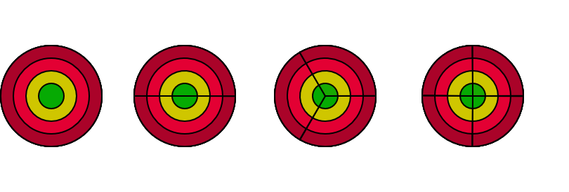

Рис. 5

На рис. 6 показан пример индикатора для 3-х групп сигналов. Как можно заметить, каждая из групп содержит различное количество сигналов.

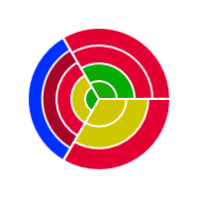

Рис. 6

**Е**ще один вид индикатора, являющийся компиляцией двух выше описанных, может отображать не только значение, но и статус нескольких групп сигналов в виде круговых диаграмм. Такой индикатор может иметь следующий вид (рис. 7)

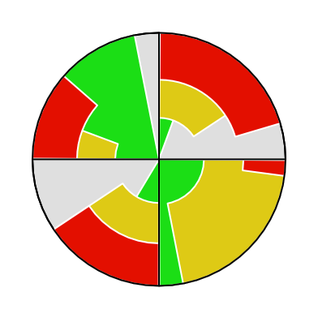

Рис. 7

В этом индикаторе объединены (как пример) четыре группы сигналов. Каждая группа содержит по три сигнала. Цифровое значение каждого сигнала отображается цветным сегментом в области, отведенной под соответствующую группу. Каждая группа может содержать различное количество сигналов. Ширина сегмента будет рассчитана делением радиуса индикатора на количество сигналов в группе. Угол отклонения будет пропорционален значению сигнала. Максимальное отклонение будет равно 360 градусам, деленным на количество групп.

*Ограничения.   
Все, описанные виды круговых индикаторов должны быть ограниченны, в максимальном количестве групп, до разумного предела. Количество сигналов в каждой группе также не должно превышать разумного предела. Что понимать под разумным пределом? Информативность. Возможность отображения отдельного сигнала, либо группы сигналов. При расчете количества сигналов в группе необходимо учитывать радиус индикатора. Например, если радиус равен 50-ти пикселям, то при десяти сигналах в группе, каждый сигнал будет отображаться сегментом, шириной всего лишь в пять пикселей. А если сигналов будет не десять, а двадцать? Достаточно-ли двух с половиной пикселей для нормального отображения каждого сигнала? Я думаю, что недостаточно! Примерно такое же положение и с количеством групп сигналов. На каждую группу сигналов отводится только часть 360-ти градусов круговой диаграммы. При большом количестве групп, может возникнуть ситуация, при которой угловая ширина каждой группы будет отображаться всего несколькими пикселями. При этом вес каждого пикселя окажется слишком большим, например 25% или, что еще хуже, 50%. О какой информативности индикатора можно будет вести речь в этом случае??? Учитывая, приведенные аргументы, можно сделать следующие выводы:   
1. Максимальное количество групп и максимальное количество сигналов в каждой группе зависит от радиуса окружности индикатора.

2. Минимальная ширина сегмента не должна быть меньше 5 пикселей.

3. Минимальный угол для каждой группы не должен быть меньше 10 градусов.

Следующий рисунок (рис. 8) наглядно демонстрирует описанную в примере ситуацию.



Рис. 8